Рисуем просто. "Подсолнух"

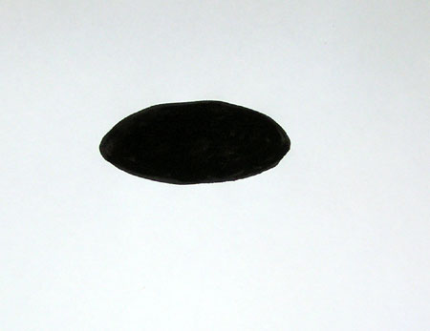
Начинаем рисовать. Для начала нарисуем овал черного цвета .
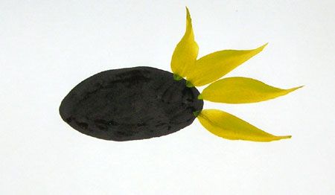
Далее рисуем первый слой лепестков , он самый темный из гаммы которую мы будет использовать .Для этого смешайте коричневый и желтый . Лепестки рисуем как можно разнообразнее , в разных направлениях как на картинке .
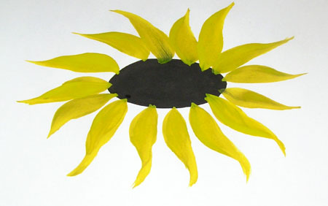
Нарисовали первый слой .
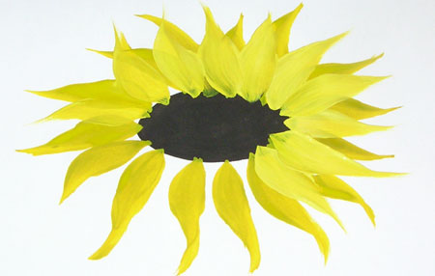
Для второго слоя возьмем белую краску и смешаем с краской лепестков первого цвета , получается более светлый слой , второй слой лепестков . Второй слой рисуем между лепестками записывая свободные места .
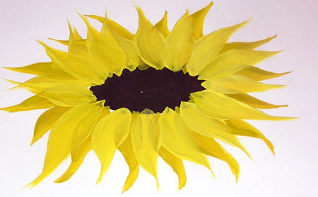
Нарисовали два слоя лепестков .
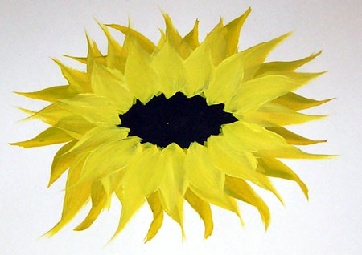
Для третьего слоя возьмем белую краску и смешаем с предыдущим тоном (вторым ) лепестков .Т.е каждый слой у нас получается светлее предыдущего .
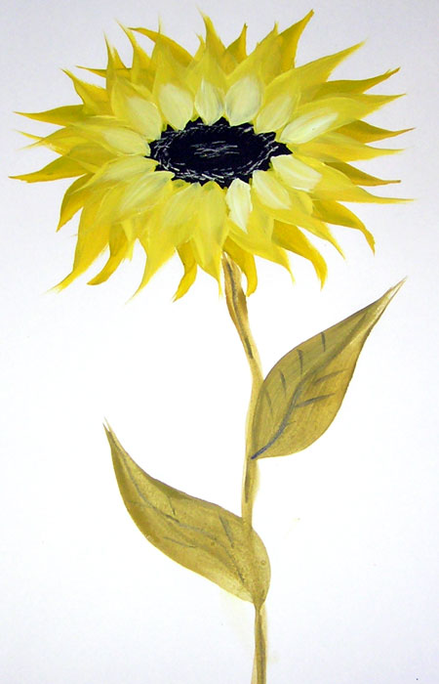
И в конце , четвертым слоем пройдемся по основанию верхнего слоя лепестков почти белым цветом , нарисуем белым цветом в серединке семечки , условно . Нарисуем стебель и листочки . Все готово , Удачи !
